江苏省第六届中小学网络读书活动用户注册及作品上传步骤说明

“网络读书活动”专栏地址（http://www.shangshu.com/ec6）
打开，如下图：
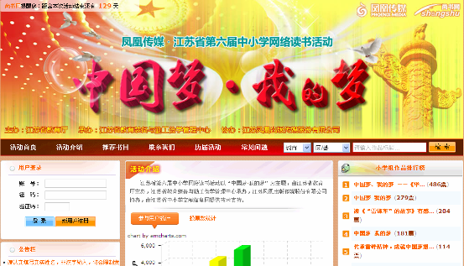
图一：“中国梦•我的梦”读书活动的专栏首页
活动的流程：
用户注册／登录→上传作品→审核员审核→市级初评→省级复审→根据专家评审得出最后结果。

活动注意点：
- 一个注册用户只能上传一篇作品；
- 每位用户上传作品前须签订反抄袭电子责任书；
- 上传的作品请注意内容、排版、字数等的说明；
- 作品正文内不允许出现学校、班级、姓名等内容。

读书活动详细流程具体步骤如下：
（1）新用户在此次读书活动专栏页面（如图一）进行在线注册。
注册要求：用户必须认真填写用户的组别（高中组，初中组，小学组）、所在学校、账户名（6-15位字母、数字及下划线）、密码（6-15位英文，符号或数字）、确认密码（同上）、昵称（如小张）、真实姓名（如张三）、性别（男，女）、年龄、地址、电话以及E-Mail(如zhangsan@163.com)等，如下图：

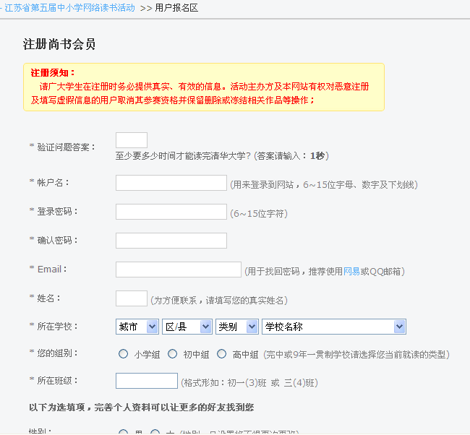
图二：用户注册界面

注册须知：
标记为*号的为必填项，注册时请务必填写真实，有效的信息，一旦注册成功，您将只能修改您登陆密码：
活动主办方及江苏省中小学文献信息网有权对不符合注册要求的账户进行注销及删除操作，请务必按照要求注册；
如果在尚书网的其他页面注册，在发布文章之前会提示您完善您的注册信息之后才可以上传文章
（2）老用户登录
对于以前注册的老用户或在尚书网其他页面注册的用户，在上传文章之前需要进行活动的在线报名，以确认注册信息(包含地区、学校、班级、姓名等重要信息)
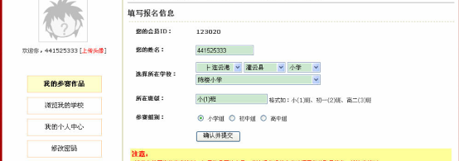
图三：用户报名
- 用户上传作品
注册用户成功后，用户登录，则进入的就是该活动的个人界面，如下图：
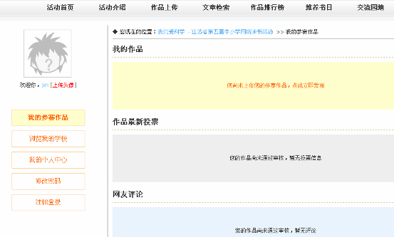
图四：用户登录的个人界面
点击我的作品中的“您尚未上传您的参赛作品，点此立即发布”这一段字，会跳出反抄袭承诺书，认真看完之后，点击“我同意”，开始发布文章。

进入文章发布模块，这里提供在线WORD编辑器方式允许用户直接在网络上输入，或者有打好的作品，可以使用复制粘贴的操作来实现。
发布要求：用户必须按照发布注意事项里的发布格式进行文章的上传。必须填写本人的指导老师；拉票宣言可填写简短的语句。
注意事项：文章主题自定义（如2008北京奥运），字数（6-60个，中文）；文章正文（要求宋体，3号字）；最后点预览，确定无误后点图四中的“发表作品”。即：填写好文章内容之后，先预览作品，确认无误之后，再发表作品，如下图：
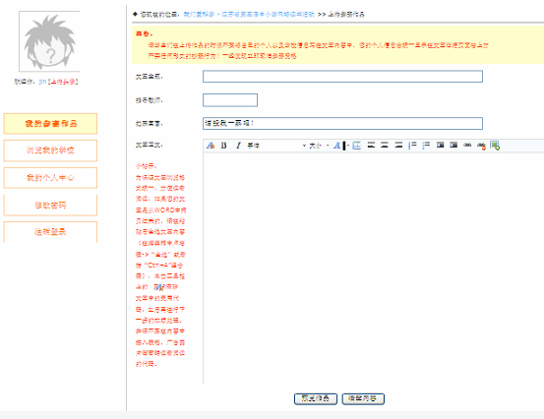
图五：作品上传界面
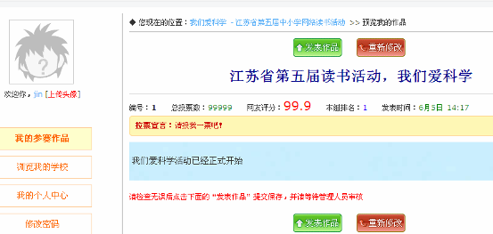
图六：作品预览界面
- 作品上传成功后，各市教育技术装备部门组织人员对已上传的文章进行审核和遴选，之后确认进入下一阶段。

